**Universidade Paulista - UNIP**

**Nome**

**TÍTULO DO TCC**

**Limeira**

**ano**

**Universidade Paulista - UNIP**

**Nome**

**TÍTULO DO TCC**

Trabalho de conclusão de curso apresentado à banca examinadora da Faculdade UNIP, como requisito parcial à obtenção do Bacharelado em ciência da computação sob a orientação do professor Me. Nome do Professor.

**Limeira**

**ano**

**Sergio Eduardo Nunes**

**TÍTULO DO TCC**

Trabalho de conclusão de curso apresentado à banca examinadora da Faculdade UNIP, como requisito parcial à obtenção do Bacharelado em ciência da Computação sob a orientação do professor Me. Nome do Professor.

Aprovada em XX de XXXXX de 201X.

**BANCA EXAMINADORA**

___________________________________

Prof. Dr. Nome completo

___________________________________

Prof. Me. Nome completo

___________________________________

Prof. Esp. Nome completo

**DEDICATÓRIA**

Dedico este trabalho aos meus colegas...

*“Se queremos progredir na vida, não devemos repetir a historia, mas fazer uma nova”.*

(Mahatma Gandhi)(Favor mudar)

**RESUMO**

Texto em parágrafo único, no máximo 500 palavras...

Palavra-Chave: até cinco palavras, separadas por ponto-e-vírgula.

**ABSTRACT**

Text...

Key Words: ...

**LISTA DE FIGURAS**

Figura 01 – Interação de Valores na Distribuição Normal no GeoGebra 13

**LISTA DE QUADROS**

Quadro 01 – Tipos de Distribuição Estatística 13

**LISTA DE ABREVIATURAS**

**SUMÁRIO**

INTRODUÇÃO 12

1.1 Objetivo 12

1.2 Justificativa 12

1.3 Metodologia 12

2. PRIMEIRO NÍNEL 13

2.1 Segundo Nível 13

2.1.1 Terceiro nível 13

CONCLUSÃO 14

REFERÊNCIAS BIBLIOGRÁFICAS 15

INTRODUÇÃO

Os estudos acerca de...

* 1. Objetivo

O objetivo desse trabalho é...

.

1.2 Justificativa

Os...

1.3 Metodologia

A primeira etapa consiste em...

1. PRIMEIRO NÍNEL

Texto...

Figura 01 – Interação de Valores na Distribuição Normal no GeoGebra

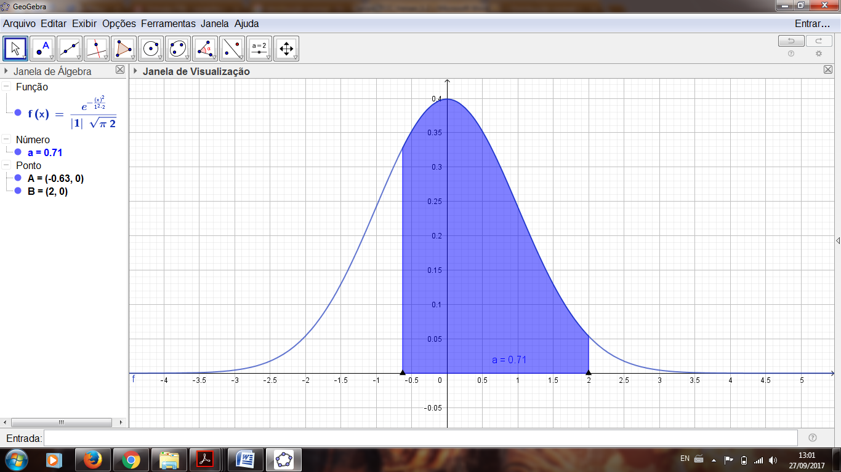

Fonte: Elaborada pelo autor, captura de tela do software GeoGebra.

2.1 Segundo Nível

Texto...

2.1.1 Terceiro nível

Texto...

Quadro 01 – Tipos de Distribuição Estatística

|  |  |
| --- | --- |
| **Distribuições Contínuas** | **Distribuições Discretas** |
| Normal | Poisson |
| Uniforme | Uniforme discreta |
| Triangular | ***** |
| Exponencial | ***** |
| Weibull | ***** |

Fonte: Adaptado Filho (2001, p. 173)

CONCLUSÃO

O trabalho permitiu...

REFERÊNCIAS BIBLIOGRÁFICAS

BARBETTA, P. A.; BORNIA, A. C. R. **Estatística para cursos de engenharia e informática**. 3. ed. São Paulo: Atlas, 2010.

FAZENDA, Ivani C. A. **Integração e Interdisciplinaridade no Ensino Brasileiro: Efetividade ou Ideologia**. 5 ed., São Paulo: Loyola, 2002. Pág. 22.

HOHENWATER, M. Manual Oficial do GeoGebra. Disponível em:<https://app.geogebra.org/help/docupt_PT.pdf>. Acessado em 17 de Setembro de 2017.